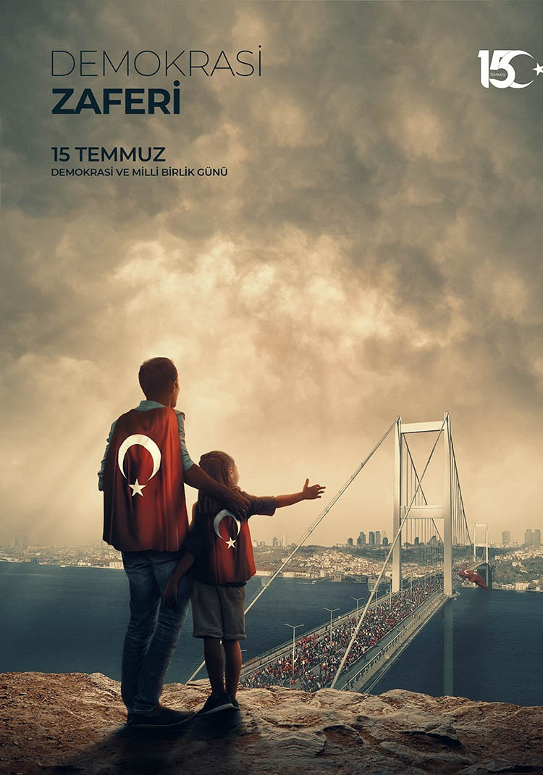YEŞİL YENİCE İLK/ORTAOKULU

### Sayı : 3

Aralık 2024

15 TEMMUZ ÇOCUK GAZETESİ

**Özel Sayısı**

**Para İle Satılmaz**

Sahipsiz olan vatanın batması haktır,

Sen sahip olursan bu vatan batmayacaktır.

Tüm Şehit ve Gazilerimize Minnetle...

#### Editör: M. ESAT ÇOBAN

Yeşil Yenice İlk ve Ortaokul Öğretmen ve Öğrencileri 1

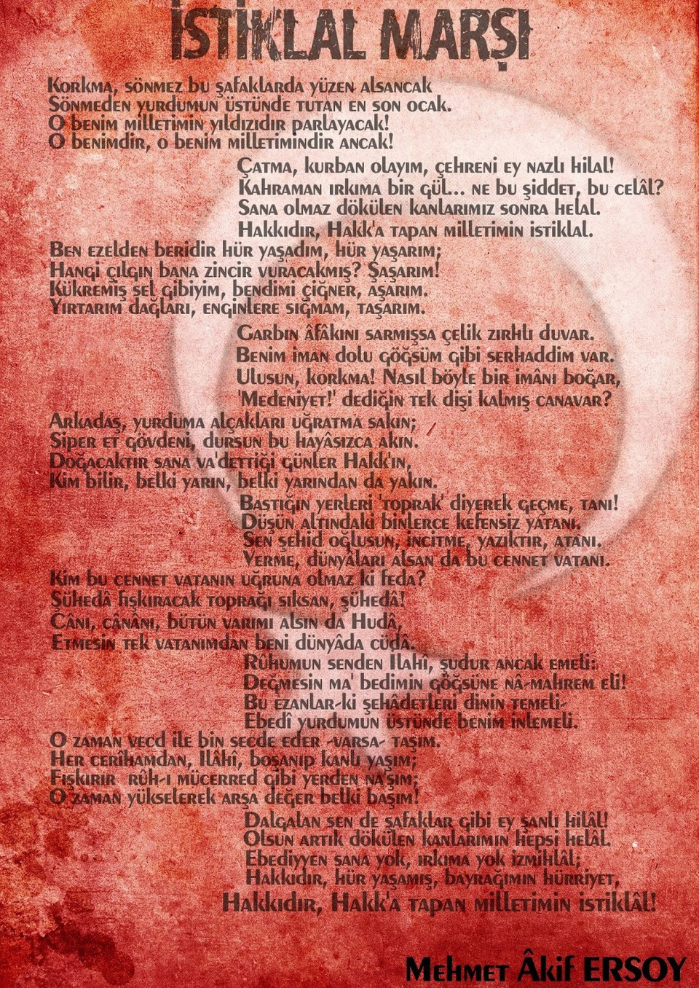

## 2

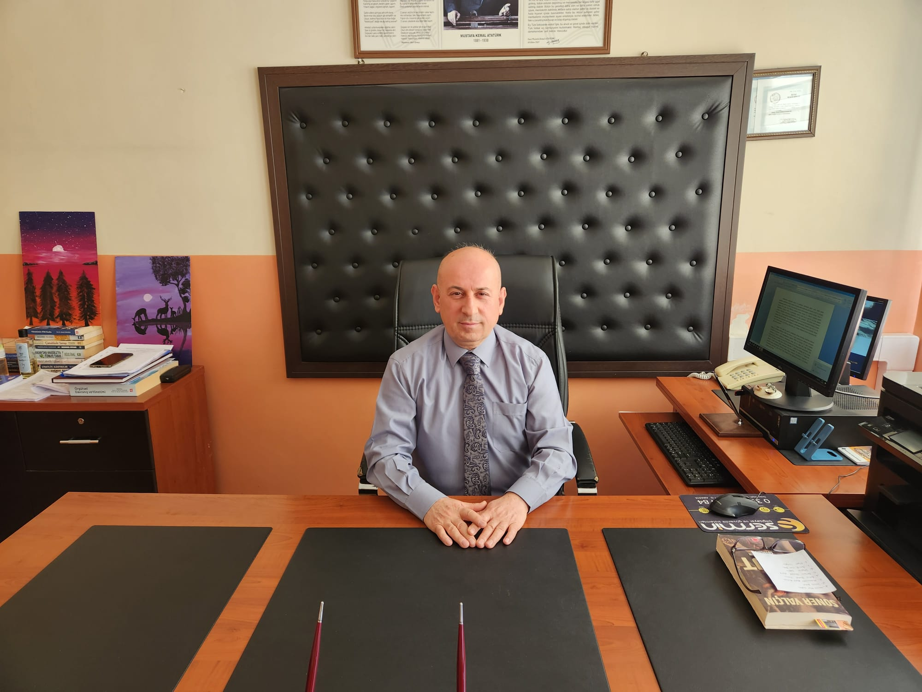

Milletlerin tarihlerinde önemli ve unutulmaz, unutulamaz günler vardır. Böyle günler insanların mutlulukla, huzurla, gururla hatırladığı günler olabileceği gibi hüzünle, acıyla ve ızdırapla hatırlayacağı günler de olabilir. Bizim tarihimiz gururla hatırlayacağımız günlerle doludur. Ancak 15 Temmuz 2016 günü Türk Milletinin tarihinde emsali olmayan bir ihanetin yaşandığı gündür. Milletimizin varlığına, birlik ve beraberliğine yönelik olarak ortaya çıkan bu olay bize düşman olanların alkışladığı, dostlarımızın hüzünlendiği bir iklim yaratmıştır. Türk Milleti tarih boyunca olduğu gibi 15 Temmuz günü de kendisine yönelen tehdidi en sert şekilde ortadan kaldırma ve ihanet edenlere hak ettiği karşılığı verme konusunda tereddüt göstermemiştir. Bundan sonra da iç ve dış düşmanlara karşı hep birlikte milli birliğimizi ve bütünlüğümüzü korumaya devam edecektir. Büyük önder Mustafa Kemal ATATÜRK’ün ifade ettiği gibi “Muhtaç olduğumuz kudret damarlarımızdaki asil kanda mevcuttur.”

15 Temmuz 2016 günü dış güçlerin güdümündeki hainler tarafından başlatılan kalkışma halkımızın sokaklara dökülmesi, silahlı kuvvetlerimiz ve polis teşkilatımızın vatansever mensupları tarafından bastırılmıştır. Milli egemenliğimizin sembolü TBMM ‘ye saldırma, 251 vatan evladının şahadetine ve binlerce insanımızın yaralanmasına sebep olan bu vahim olay Türk Milletinin hafızasında hep taze kalacaktır. Bu necip millet bir daha bu tarz bir ihanete fırsat vermeyecektir. Türk Milleti, hür iradesi ile seçtiği siyasi iktidarın arkasında 15 Temmuz’da durduğu gibi her zaman duracak ve kendi iradesine ipotek konulmasına izin vermeyecektir. Bu vesile ile 15 Temmuz’da şahadete ulaşan kardeşlerimize Allah’tan rahmet diliyor, yaralanan gazilerimize saygılarımı ve hürmetlerimi sunuyorum. Yüce ALLAH, Türk Milletini bu tür ihanetlerden korusun ve devletimizi ilelebet payidar kılsın.

Hasan KILIÇ

Okul Müdürü

3

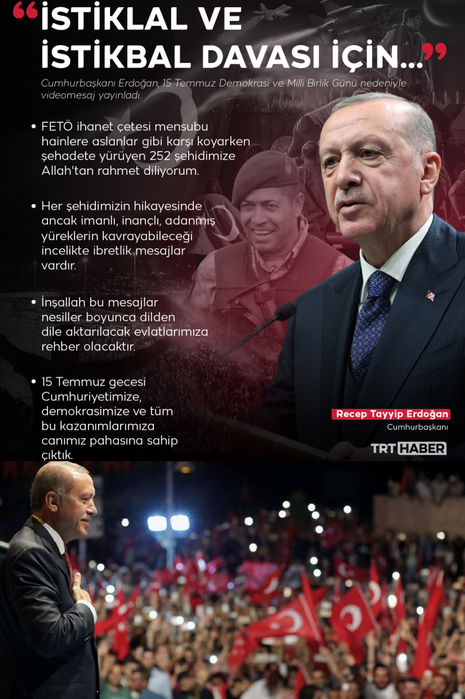

#### 4

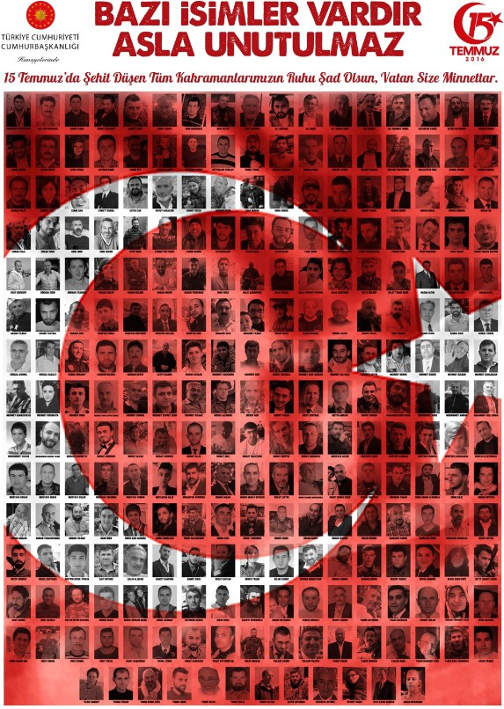

**5**

# YEŞİL YENİCE İLK VE ORTAOKULU OLARAK 15 TEMMUZ DEMOKRASİ VE MİLLİ BİRLİK GÜNÜNÜ KUTLUYOR TÜM ŞEHİTLERİMİZİ RAHMET GAZİLERİMİZİ MİNNETLE YAD EDİYORUZ.

Okulumuz tüm öğretmenlerimiz ve öğrencilerimizin katılım sağladığı *15 Temmuz Demokrasi ve Milli Birlik* günü büyük bir coşkuyla kutlandı.

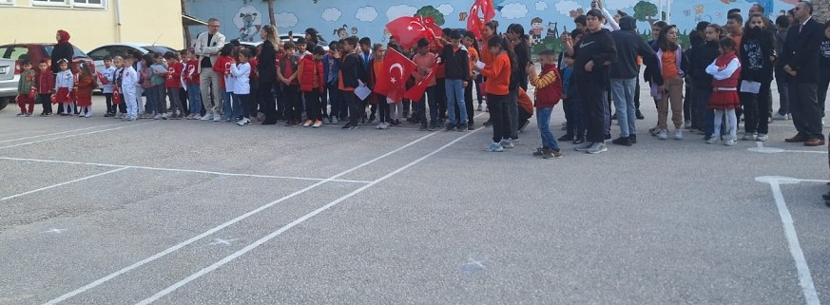

6

# Vurulup tertemiz alnından, uzanmış yatıyor; Bir hilal uğruna Ya Rab ne güneşler batıyor!

#### 7

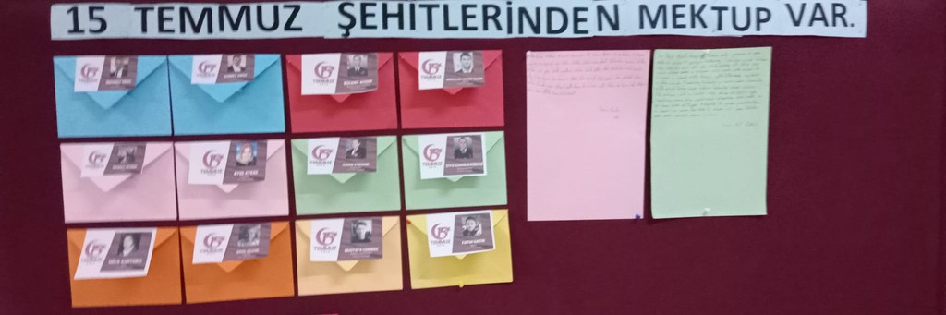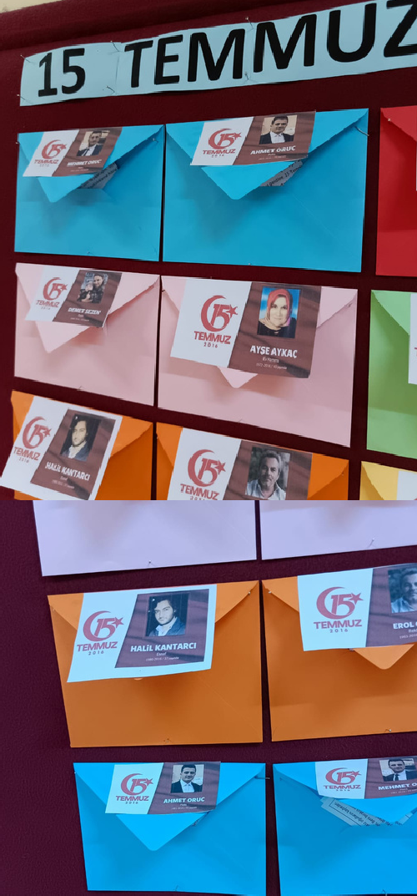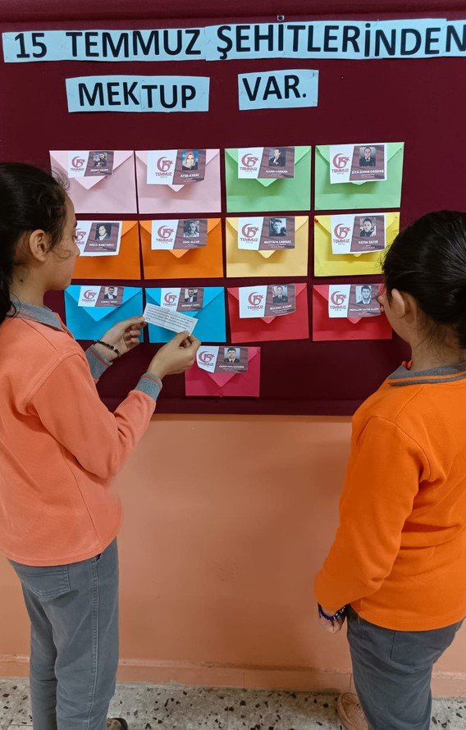

OKULUMUZ ÖĞRENCİLERİNDEN 15 TEMMUZ ŞİRLERİ

15 TEMMUZ

Bir yaz günü,

Fişekler atıldı gök yüzüne, Daha da karardı gece, Korkular saçıldı hepimize

Ogece olanlar, Unutulmayacak asla, Yaşatmasın bir daha Böyle acılar bir daha

Sakine Ecrin ÇETİNKAYA-

5/A

15 TEMMUZ

#### 15 TEMMUZ

15 Temmuz gecesi, Girdi hain vatana, Çıktı millet meydana, Yürüdü düşmana

Yüreklerimizde vatan aşkı, Yürüyoruz düşmana karşı,

Siper ettik gövdemizi tanklara karşı, Bu vatan geçilmez diye

Haykırıyordu millet, Şehitler ölmez,

Ogün düşmanın ülkemize girdiği gündü, Kimse korkmadan yılmadan sokaklara döküldü,

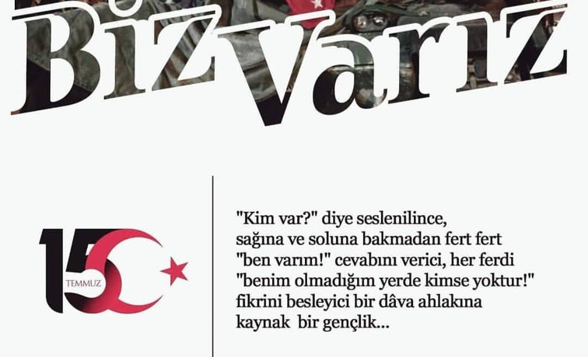

Çoluk çocuk yaşlı genç, herkes sokaktaydı,

Ogün düşmana karşı dimdik durduğumuz gündü

Üzerlerimizden bombalar geçti, Ogün bizim yeniden doğuşumuz oldu

ELİF GELİR - 7/A

Vatan bölünmez diye Serkan Samet KURT -8/A

8

***ÖĞRENCİLERİMİZ ‘15 TEMMUZ’U RESİMLERİ İLE ANLATTILAR***

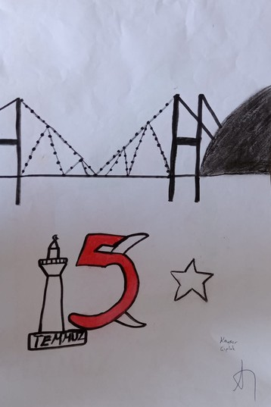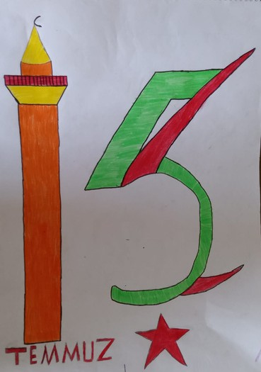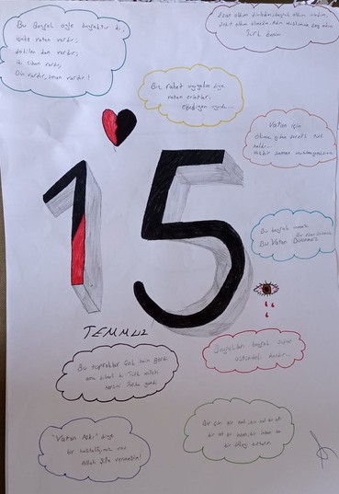

ŞEVVAL HAVVA ERTÜRK-6/A

HAVVA ÇIPLAK-8/A

BİLGE GELİR 6/A

SERKA SAMET KURT-8/A

İSMAİL KÖSE-8/A

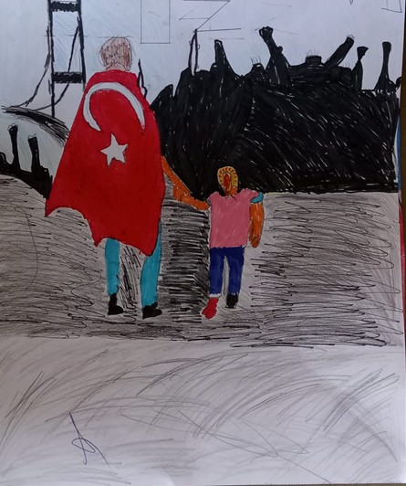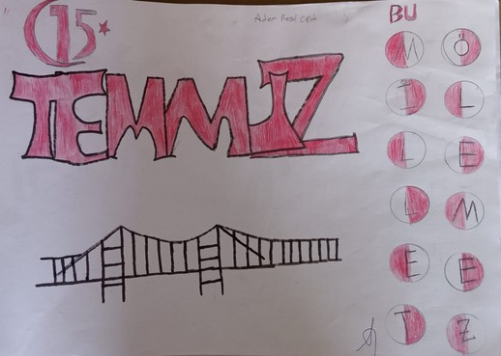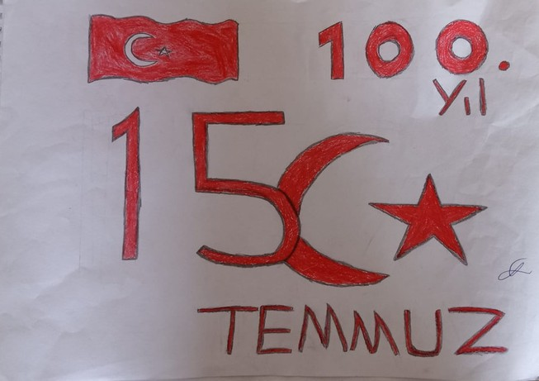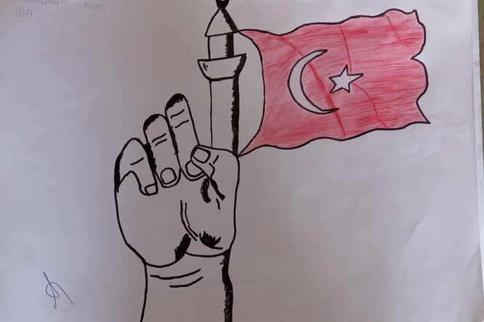

ŞEYMA ÇETİN-8/A

AZRA KOÇ -7/A

## Toprak uğrunda ölen varsa vatandır.

9

SAMET BUŤUŞ - 8/B

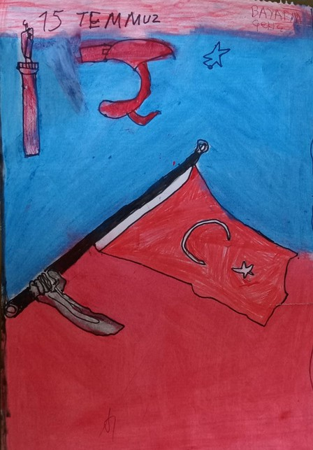

MUHAMMET MERT ERTÜRK-8/A

EZGİ BULUT - 5/A

ASLI ASLAN - 7/A BUĞLEM KELKARA - 5/A

ZELİ TOPUZ - 7/A

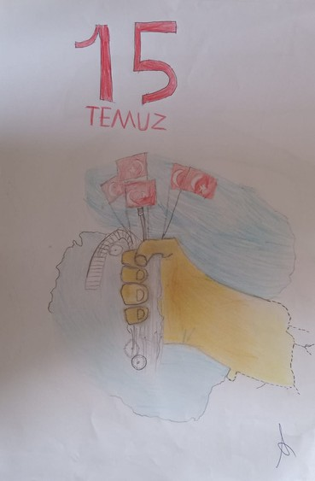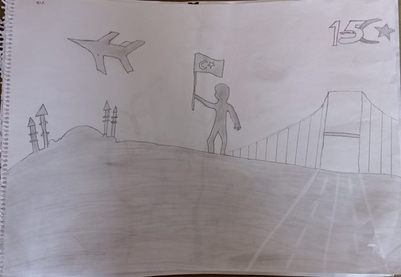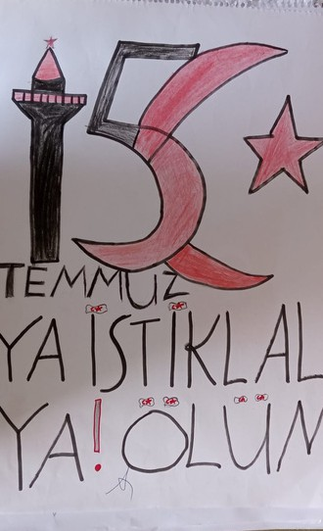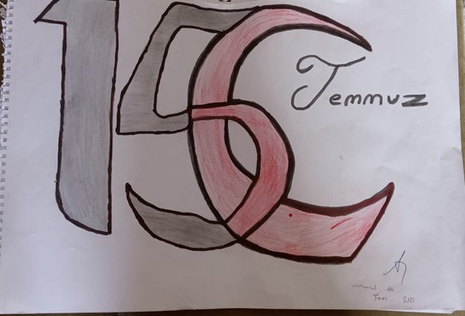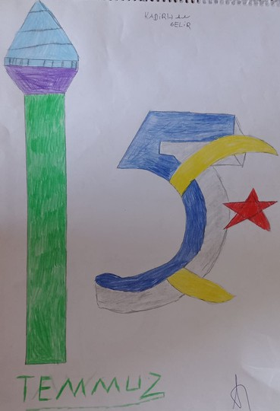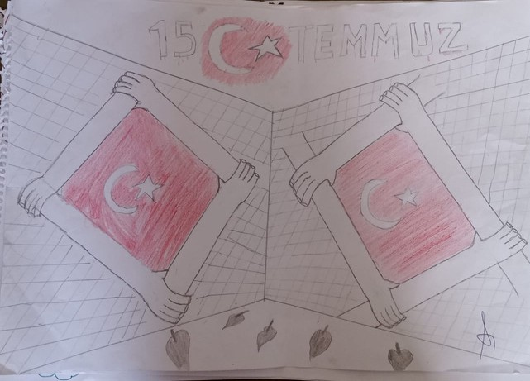

## Arkadaş !

Yurduma alçakları uğratma, sakın...

10

HAMZA EMİN BÖLÜKBAŞ – 6/A

**KELİME AVI**

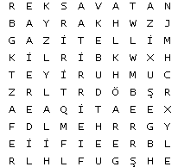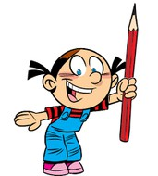

1. 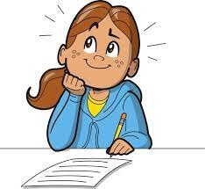**ASKER**
2. **BAYRAK**
3. **BİRLİK**
4. **CUMHURİYET**
5. **DARBE 6- FETÖ**

**7-GAZİ 8-HİLAL 9-LİDER**

**10-ŞEHİT 11-ŞEREF**

**12-VATAN 13-ZAFER**

HAZIRLAYAN:

11

ŞEYMA ÇETİN- 8/A